Actividad B 2.2

Desarrolla el modelo E-R de una base de datos para una compañía de seguros. Con las siguientes especificaciones:

* Los clientes tienen un DNI, el nombre del titular y el contacto
* Los clientes pueden tener más de un coche, pero un coche solo tiene puede tener un dueño.
* Del coche se debe conocer el color, el modelo y la matrícula.
* Se deben registrar los datos de cada accidente, es decir la fecha, el lugar, y un número identificativo.
* Los coches pueden tener accidentes y en los accidentes, pueden estar implicados varios coches. Debemos tener un dato que nos indique los daños que se han producido en un coche por cada accidente.

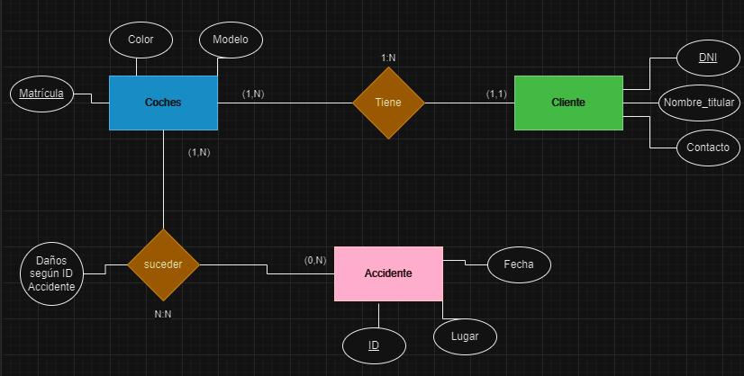

Actividad C

Desarrolla el modelo E-R de una base de datos para una empresa, en la que trabajan varios empleados, acerca de cada uno de los cuales es necesario almacenar un número que lo identifique, su nombre y apellidos, así como el salario y la comisión que cobra. Cada empleado trabaja en un único departamento, del que se necesita conocer su número, nombre y localidad en la que está ubicado. También es necesario guardar la relación jerárquica entre los empleados, es decir, para cada empleado es necesario conocer cuál es su jefe directo (solo uno) en caso de que lo tenga.

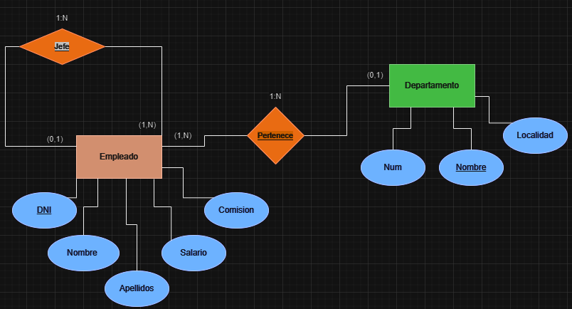

Actividad D

Desarrolla el modelo E-R de una base de datos para una compañía de productos electrónicos que produce 2000 tipos de componentes. Los componentes más complicados se fabrican ensamblando entre sí componentes sencillos. Los componentes más sencillos se fabrican en base a materia primas. Un componente básico puede utilizar más de un artículo de materia prima, y la materia prima puede ser necesaria en más de un componente básico. La compañía no utiliza dos proveedores para la misma materia prima, pero cualquier proveedor puede suministrar más de una materia prima. Todo componente y toda materia prima tienen un identificador y un nombre. El mismo componente puede aparecer como componente subordinado de algunos componentes y como componente superior de otros. Es necesario conocer el número de unidades de cada componente subordinado de que consta cada componente superior.

